特定臨床研究における重篤な有害事象および不具合に関する
対応・報告のための標準業務手順書

※_注：本手順書における「特定臨床研究」は改正前の医療法上の定義によるものであり、臨床研究法上の臨床研究ではございません。順次改訂して参りますので、ご理解の程どうぞよろしくお願い申し上げます。

Ver2.0 （H29.10.1)

東京大学医学部附属病院

【目次】
- 目的と適用範囲
- 定義
- 当院で研究に参加している研究対象者に重篤な有害事象が発生した場合
3-1．研究分担医師の責務
3-2．研究責任医師の責務
3-3．病院長の責務
3-4．対応・報告手順
４．多施設共同研究において他院の研究対象者に重篤な有害事象が発生した場合の対応・報告手順
５．研究実施期間内に必要なその他の対応・報告
5-1．年次報告、変更申請
5-2．試験薬・試験機器提供者等への情報提供
5-3. 当院アクシデント報告

別紙１ 図１．当院で発生した重篤な有害事象(SAE)報告の流れ（倫理指針準拠の臨床研究）
図２．有害事象発生からの報告書の流れ（倫理指針準拠の臨床研究）
別紙２ 参照すべき法規制と病院内規則等
１．目的と適用範囲
本手順書は、「人を対象とする医学系研究に関する倫理指針（以下、「倫理指針」とする）」（平成26年12月22日、平成29年2月28日一部改正、文部科学省・厚生労働省）に基づき、東京大学医学部附属病院の教職員が行う臨床研究において発生した重篤な有害事象および不具合等の対応・報告のための手順を定めたものである。
医療機器の研究においては、本手順書中の用語である「試験薬」を「試験機器」に、「有害事象」を「有害事象および不具合」にそれぞれ置き換えるものとする。

２．定義
１）有害事象
実施された研究との因果関係の有無を問わず、研究対象者に生じた全ての好ましくない又は意図しない傷病もしくはその徴候（臨床検査値の異常を含む）をいう。
２）不具合
試験機器については、破損、作動不良等広く品質、安全性、性能等に関する試験機器の具合がよくないことをいい、設計、交付、保管、使用のいずれの段階によるものであるかを問わない。
３）重篤な有害事象（Serious Adverse Event, 以下、SAE）
有害事象のうち，次に掲げるいずれかに該当するものをいう。
(1) 死に至るもの
(2) 生命を脅かすもの
(3) 治療のため入院または入院期間の延長が必要となるもの^{（注１)}
(4) 永続的または顕著な障害・機能不全に陥るもの
(5) 子孫に先天異常を来すもの
(6) 被験者を危険にさらしたり(1)から(5)の結果に至らぬように処置を必要とするもの
（注１）SAEとは必ずしも研究対象者の状態が重篤であることを意味せず、入院または入院期間の延長でもSAEに該当することに注意する。
４）侵襲
研究目的で行われる、穿刺、切開、薬物投与、放射線照射、心的外傷に触れる質問等によって、研究対象者の身体または精神に傷害又は負担が生じることをいう。
５）予測できないSAE
SAEのうち，次に掲げるいずれかに該当するものをいう。
(1) 予測できない（未知）
SAEのうち、研究実施計画書および説明文書・同意文書、添付文書等（以下、実施計画書等とする）において記載されていないもの、または記載されていてもその性質もしくは重症度が記載内容と一致しないもの。
(2) 予測できる（既知）
実施計画書等に記載されている事象。その性質もしくは重症度が記載内容と一致するもの。
６）因果関係
研究目的で行われる侵襲と有害事象との因果関係のことをいい、合理的な関係性を勘案して判断する。
７）新たな安全性情報等
他の研究参加医療機関で発生したSAEまたは副作用もしくは感染症、予測できるSAE等の発現頻度の増加、生命を脅かすような疾患に使用される試験薬がその効果を有さない等の情報、変異原性・がん原性あるいは催奇形成など研究対象者に重大な危険を示唆する成績等に関する情報をいう。

３．当院で研究に参加している研究対象者に重篤な有害事象（以下、当院SAE）が発生した場合
3-1．研究分担医師の責務
研究分担医師は、侵襲を伴う研究の実施において当院SAEの発生を知った場合には、本手順書「3-4．対応・報告手順」に従い、研究対象者等への説明等、必要な措置を講じるとともに、速やかに研究責任医師に報告する。
研究分担医師は、当該有害事象について、少なくとも次の項目を判断し、研究責任医師へ報告する。研究責任医師は当該項目について、研究分担医師等に確認する。複数の有害事象が発現した場合には、事象ごとに判断・確認する。
- 有害事象名・不具合名
- 発現日と転帰
- 発現事象等の重篤性
- 因果関係の有無
- 予測可能性（重篤と判断された場合）

3-2．研究責任医師の責務
研究責任医師は、侵襲を伴う研究の実施においてSAEの発生を自ら、または研究分担医師等からの報告で知った場合には、速やかに本手順書「3-4．対応・報告手順」に従って対応・報告を行う。多施設共同研究、効果安全性評価委員会が設置されている研究においては研究実施計画書および付随する各種手順書にも従う。
研究責任医師は、研究実施計画書に予めSAE報告の対象となる期間を定める。報告の要否について不明な場合は、臨床研究支援センターへ相談可能である。

3-3. 病院長の責務
病院長は、SAE報告が提出された場合は、必要に応じて、速やかに研究の停止、原因の究明等、適切な対応をとるとともに、医学部倫理委員会（以下、倫理委員会）に意見を求め、その意見を尊重する。
病院長は、予測できないSAEが発生し、当該研究との直接の因果関係が否定できない場合には、速やかに東京大学総長に報告し、総長は厚生労働大臣へ報告するとともに、東京大学が行った対応の状況および結果を公表する。
その他、病院長は、「東京大学研究倫理審査実施規則」の規定に従い、実施医療機関の長としての責務を負う。病院長は、SAE報告に係る情報の整理、ならびに東京大学総長が厚生労働大臣へ報告する業務の支援を、臨床研究支援センターに行わせる。

3-4. 対応・報告手順
１）研究対象者への対応
研究責任医師または研究分担医師は、直ちに適切な処置・説明を行うとともに、カルテならびに症例報告書に齟齬なく記載する。
その他の研究対象者にも、研究参加継続の可否に影響があると判断する場合は、口頭または文書で情報提供を行うとともに、必要に応じ再同意を得る。
有害事象の治療費については、「医師主導治験ならびに自主臨床研究等における患者の費用負担の取扱い要領」に従い申請することができる。

２）病院長への報告
研究責任医師は、研究実施計画書の記載に従い速やかに臨床研究支援センターを通じて病院長にSAE報告書を提出する。有害事象が「死に至るもの」または「生命を脅かすもの」に該当する場合は、可及的速やかに臨床研究支援センター安全性情報部門に提出する。先進医療の場合は、「厚生労働大臣の定める先進医療及び施設基準の制定等に伴う手続き等の取扱いについて」（以下、先進課長通知）で定められた期限（3-4.4）表参照）を遵守する。
病院長への報告書式は当院臨床研究支援センターホームページより得られる。

３）関係者とのSAEに関する情報の共有
研究責任医師は、当該研究の実施に携わる研究分担医師等に対して、当院SAEの発生に係る情報を共有する。多施設共同研究の場合は、速やかに他院の研究責任医師に対して、当該有害事象の発生に係る情報を共有する。効果安全性評価委員会を有する研究においては、研究実施計画書および付随する手順書に従い情報を共有する。
臨床研究支援センターは、必要に応じ、特定臨床研究運営委員会、臨床研究ガバナンス部、医療安全対策センターと情報共有する。
先進医療であって、厚生労働大臣および地方厚生（支）局長への報告対象の場合は、研究責任医師は医事課と情報を共有し、医事課は先進医療委員会委員長へ情報を共有する。

４）厚生労働大臣への報告
倫理指針に従い、予測できないSAEであり、直接の因果関係が否定できない場合は、総長より厚生労働大臣への報告と公表を行う。研究責任医師は、厚生労働大臣への報告書案を臨床研究支援センターに提出する。
先進医療の場合、先進課長通知に従い、研究責任医師は厚生労働大臣および地方厚生（支）局長報告を行う。

表1 先進医療の厚生労働大臣および地方厚生（支）局長への報告（出典 先進課長通知）
研究者から報告された内容 |  |  | 報告期限
先進医療の実施に伴うSAE | 死亡、死亡のおそれ | 未知、既知問わず | 7日報告
先進医療の実施に伴うSAE | 上記以外 | 未知の場合 | 15日報告

５）臨床研究支援センターによる支援
臨床研究支援センター長は、研究責任医師を支援する目的で、安全性情報部門、コンサルテーション部門に以下の業務を従事させる。また、業務手順書を別途作成する。
安全性情報部門の担当者は、研究者が作成するSAE報告書に関する問い合わせ、およびSAE報告書の作成支援を実施する。
コンサルテーション部門の医師は、提出されたSAE報告書の記載内容を医学的見地から確認する。
特定臨床研究に係る安全管理を行う者はSAE報告に対し適切な対応が取られるよう業務を行う。

６）研究実施計画書および説明文書の改訂
研究責任医師は、当院SAE発生に伴い、研究の継続の可否、研究実施計画書および説明文書改訂の要否等を検討する。

- 多施設共同研究において他院の研究対象者に重篤な有害事象（以下、他院SAE）が発生した場合の対応・報告手順
- 病院長への報告
当院の研究責任医師は、研究対象者の安全性に悪影響を及ぼし、研究の実施に影響を与え、又は研究継続に関する倫理委員会の承認を変更する可能性のある情報については、「新たな安全性情報」として臨床研究支援センターを通じで病院長に報告する。厚生労働大臣報告の対象となった事例は、上記に該当するとし、もれなく病院長報告の対象とする。

- 関係者との情報共有
研究責任医師は、当該研究の実施に携わる当院研究分担医師等に対して、他院SAEの発生に係る情報を共有する。
先進医療の場合、研究責任医師は医事課と情報を共有し、医事課は先進医療委員会委員長へ情報を共有する。

- 先進課長通知に従った厚生労働大臣および地方厚生（支）局長への報告
当院が申請医療機関である先進医療では、研究責任医師は、先進課長通知に従い、所定の期間内に厚生労働大臣および地方厚生（支）局長への報告を行う（3-4.4）表参照）。

- 研究実施計画書および説明文書の改訂
研究責任医師は、他院SAEの発生に伴い、研究の継続の可否、研究実施計画書および説明文書改訂の要否等を検討する。

５．研究実施期間内に必要なその他の対応・報告
5-1．年次報告、変更申請
研究責任医師は、SAE発生を受けて研究実施計画書および説明文書を改訂する場合は、速やかに手続きを行う。また、SAEの発生状況につき、年次報告書に記載する。

5-2．試験薬・試験機器提供者等への情報提供、医薬品医療機器総合機構への副作用報告
研究責任医師は、試験薬・試験機器提供者から要望がある場合には事前に取り決めを行い、当院で発生したSAEの情報を提供する。
研究責任医師は、発生した当院SAEが、市販後医薬品等の使用（適応外使用を含む）による副作用等の発生に関する「医薬品・医療機器等安全性情報報告制度」に基づく報告の対象と考えられる場合には、同制度に則り、薬剤部薬品情報室を窓口として独立行政法人医薬品医療機器総合機構（PMDA）に報告を行う。

5-3.当院アクシデント報告
当院SAEがアクシデント報告の対象となる場合は、医療安全対策センターのインシデントレポートシステムよりアクシデント報告も並行して行う。

別紙１

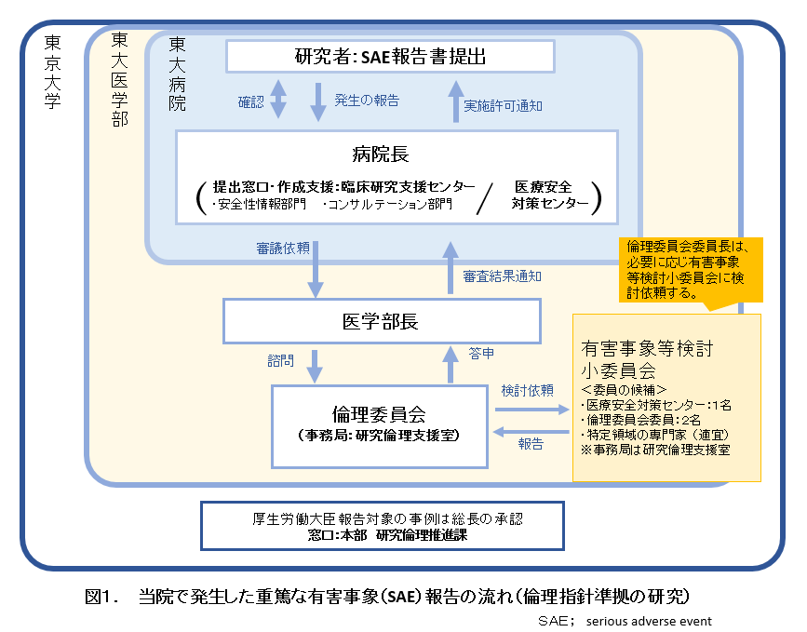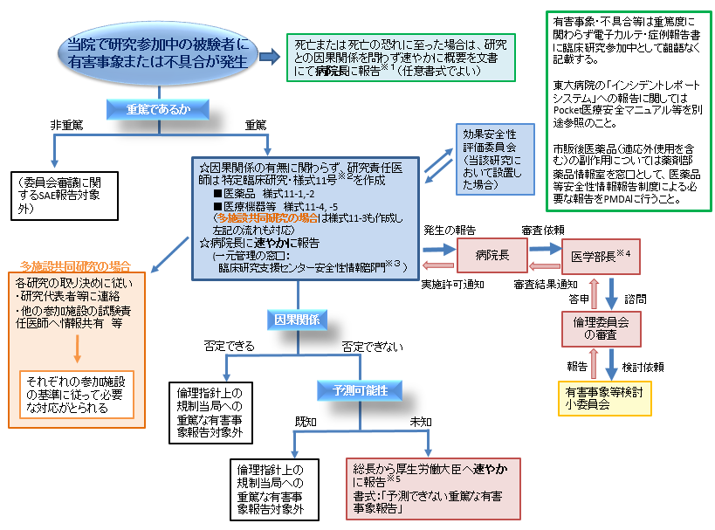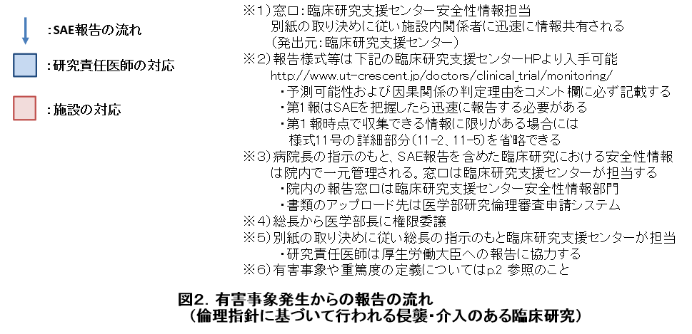

別紙２
参照すべき法規制と病院内規則等

【法規制】
「人を対象とする医学系研究に関する倫理指針」（平成26年文部科学省・厚生労働省告示第3号 平成26年12月22日）
「人を対象とする医学系研究に関する倫理指針の一部を改正する件」（平成 29 年文部科学省・厚生労働省告示第１号 平成 29 年2月 28 日）
「人を対象とする医学系研究に関する倫理指針ガイダンス」（平成27年2月9日、平成27年3月31日一部改訂、平成29年3月8日一部改訂）
「臨床研究に関する倫理指針質疑応答集（Q&A）の改正について」（医政研発第0612001号 平成21年6月12日）
「厚生労働大臣の定める先進医療及び施設基準の制定等に伴う手続き等の取扱いについて」（課長通知、平成28年3月4日付 医政研発0304第1号、薬生審査発0304第2号、薬生機発0304第2号、保医発0304第17号）

【病院内規則等】
「東京大学研究倫理審査実施規則」
「東京大学大学院医学系研究科・医学部 人を対象とする医学系研究に関する業務手順書」
「特定臨床研究実施に関する指針」
「特定臨床研究実施に関する手順書」
「特定臨床医研究の実施計画書作成の手引き」
「院内で発生したSAEの報告について」
注釈：上記規則等は最新版を指す。

